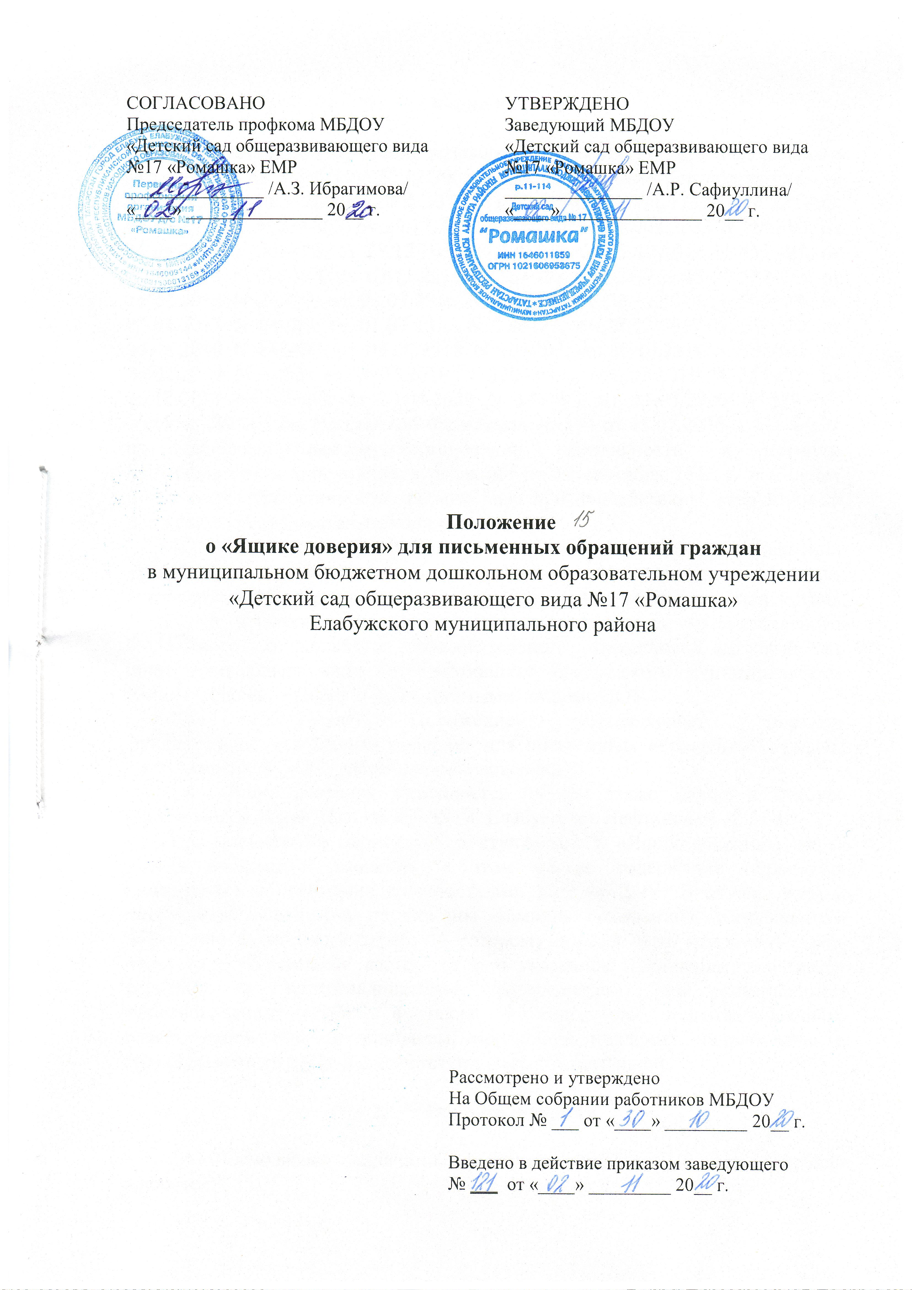

- Общие положения

1.1. Настоящее Положение разработано в соответствии с Федеральным законом РФ № 273-ФЗ от 25.12.2008 г. «О противодействии коррупции» (в ред. Федеральных законов от 11.07.2011 N 200-ФЗ, от 21.11.2011 N 329-ФЗ, от 03.12.2012 N 231-ФЗ, от 29.12.2012 N 280-ФЗ, от 07.05.2013 N 102-ФЗ, от 30.09.2013 N 261-ФЗ, от 28.12.2013 N 396-ФЗ, от 22.12.2014 N 431-ФЗ, от 05.10.2015 N 285-ФЗ, от 03.11.2015 N 303-ФЗ, от 28.11.2015 N 354-ФЗ, от 15.02.2016 N 24-ФЗ, от 03.07.2016 N 236-ФЗ, от 28.12.2016 N 505-ФЗ, от 03.04.2017 N 64-ФЗ, от 01.07.2017 N 132-ФЗ, от 28.12.2017 N 423-ФЗ, от 04.06.2018 N 133-ФЗ, от 03.08.2018 N 307-ФЗ, от 30.10.2018 N 382-ФЗ, от 06.02.2019 N 5-ФЗ, от 26.07.2019 N 228-ФЗ, от 26.07.2019 N 251-ФЗ, от 16.12.2019 N 432-ФЗ, от 24.04.2020 N 143-ФЗ, от 31.07.2020 N 259-ФЗ, Указом Президента Российской Федерации № 364 от 15.07.2015 г. «О мерах по совершенствованию организации деятельности в области противодействия коррупции» в редакции от 19 сентября 2017 г. и в целях повышения эффективности работы по противодействию коррупции в дошкольном образовательном учреждении.
1.2. Настоящее Положение разработано в целях повышения эффективности работы по противодействию коррупции в дошкольном образовательном учреждении, организации эффективного взаимодействия родителей (законных представителей) воспитанников муниципального бюджетного дошкольного образовательного учреждения «Детский сад общеразвивающего вида №17 «Ромашка» Елабужского муниципального района (далее – ДОУ) с должностными лицами ДОУ.
1.3. Настоящее Положение устанавливает порядок функционирования «Ящика доверия» для письменных обращений граждан, поступающих в ДОУ (далее – «Ящик доверия»).
1.4. «Ящик доверия» размещается на 1-м этаже здания в тамбуре центрального входа ДОУ по адресу: г. Елабуга, пр. Нефтяников, д. 31А.
1.5. Письменные обращения, поступающие в «Ящик доверия», могут носить анонимный характер, в этом случае содержание обращения принимается во внимание должностными лицами ДОУ. В случае, если в письменном обращении не указаны фамилия гражданина, направившего обращение, и почтовый адрес, по которому должен быть направлен ответ, ответ на обращение не дается. Если в указанном обращении содержатся сведения о подготавливаемом, совершаемом или совершенном противоправном деянии, а также о лице, его подготавливающем, совершающем или совершившем, обращение подлежит направлению в государственный орган в соответствии с его компетенцией.

- Основные задачи

2.1. Основными задачами функционирования «Ящика доверия» являются:
- обеспечение оперативного приема, учета и рассмотрения письменных обращений граждан, содержащих сведения о возможных фактах проявления коррупции (далее - письменные обращения), вопросов по соблюдению прав ребенка, предложений по организации образовательной деятельности в ДОУ и т.д;
- обработка, направление письменных обращений в соответствующий орган или соответствующему должностному лицу, в компетенцию которых входит решение поставленных в обращении вопросов, с уведомлением гражданина, направившего обращение, о переадресации обращения. Исключение составляют случаи, когда текст письменного обращения не поддается прочтению, тогда ответ на обращение не дается и оно не подлежит направлению на рассмотрение в государственный орган, орган местного самоуправления или должностному лицу в соответствии с их компетенцией, о чем в течение семи дней со дня регистрации обращения сообщается гражданину, направившему обращение, если его фамилия и почтовый адрес поддаются прочтению;
- анализ письменных обращений, их обобщение с целью устранения причин и условий, порождающих обоснованные жалобы.
- формирование и направление ответа заявителю.

- Порядок организации работы «Ящика доверия»

3.1. Информация о функционировании «Ящика доверия» размещается на официальном сайте ДОУ, на самом ящике, и должна быть доведена до каждого родителя (законного представителя) воспитанников ДОУ.
3.2. Доступ граждан к «Ящику доверия» с целью направления письменных обращений осуществляется ежедневно, кроме субботы и воскресенья, а также выходных праздничных дней с 6.30 до 18.30 часов.
3.3. Проверка наличия письменных обращений и их выемка при наличии осуществляется ответственным лицом, назначенным приказом заведующего, один раз в две недели в четверг в 17.00 часов.
3.4. После выемки письменных обращений, ответственное лицо осуществляет их учет и регистрацию в Журнале регистрации письменных обращений, (далее - Журнал регистрации) и передает данные письменные обращения в течение 1 (одного) дня с момента получения письменных обращений заведующему ДОУ.
3.5. Журнал регистрации должен иметь следующие графы:
- порядковый номер письменного обращения;
- дата выемки (приема) письменного обращения из «Ящика доверия»;
- фамилия, имя, отчество заявителя (в случае поступления анонимного обращения ставится отметка «аноним»);
- адрес заявителя и номер его контактного телефона (если есть сведения);
- краткое содержание письменного обращения;
- отметка о принятых мерах;
- исходящий номер и дата ответа заявителю.
3.6. Заведующий ДОУ в срок, не превышающий 1 (одного) дня с момента получения письменных обращений, передает данные обращения соответствующему сотруднику на исполнение.
3.7. Письменные обращения, поступающие в «Ящик доверия», рассматриваются в течение 30 дней со дня регистрации письменного обращения. В случае, если текст письменного обращения не поддается прочтению, ответ на обращение не дается и оно не подлежит направлению на рассмотрение.

- Ответственность

4.1. Лицо, ответственное за учет, регистрацию, подготовку в установленные действующим законодательством Российской Федерации сроки ответа на письменные обращения, несёт персональную ответственность в соответствии с действующим законодательством Российской Федерации.
4.2. Должностные лица, работающие с информацией, полученной посредством «Ящика доверия», несут персональную ответственность за соблюдение конфедициальности полученных сведений

- Заключительные положения

5.1. Настоящее Положение является локальным нормативным актом ДОУ, принимается на Общем собрании работников детского сада и утверждается (либо вводится в действие) приказом заведующего дошкольным образовательным учреждением.
5.2. Внесение изменений и дополнений в настоящее Положение осуществляется путем подготовки проекта Положения в новой редакции рабочей группой, созданной приказом заведующего ДОУ.
5.3. Положение принимается на неопределенный срок. Изменения и дополнения к Положению принимаются в порядке, предусмотренном п.5.1. настоящего Положения.
5.4. После принятия Положения (или изменений и дополнений отдельных пунктов и разделов) в новой редакции предыдущая редакция автоматически утрачивает силу.



